Összeálította: Bobák Gergely

Gitár oktatói füzet

6 leckében

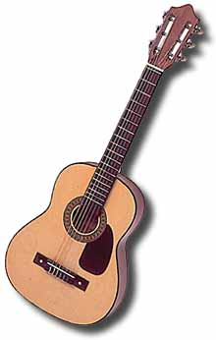

Ismerkedés a gitárral

A gitár pengetős hangszer. Két alapvető típusa van, klasszikus és akusztikus gitár. Manapság elterjedt az elektroakusztikus és az elektromos gitár is.

A gitár fő részei:

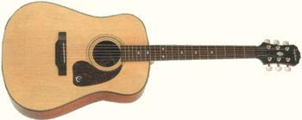

↓ ↓ ↓
gitár test nyak hangoló kulcsok

A gitár nyakát „bundokra” osztjuk, a száma gitáronként változó. Ennek jelentősége majd a barrés akkordoknál fog előjönni. A gitár testén lévő lyuk nélkül nem tudna szólni a gitár, a szakkönyvek a gitár „lelkének nevezik. A hangoló kulcsok jelentősége a gitár hangolásánál van, melyekbe a húrok vannak belefogva. A húrok alapján beszélhetünk 6 húros és 12 húros gitárról. A 12 húros gitár jobban visszacseng, viszont nehezebb hangolni. Az akusztikus gitárok általában fémhúrral vannak ellátva, míg a klasszikus gitárok nylon húrral vannak felhúrozva. A húrokról és a hangolásról az első leckében foglalkozunk.

1.Lecke

- A gitár húrjai:

NF: A húrok nevei mindig az „abc”- s hangokat jelentik és értékük is egyenlő velük.

  - A húrokat mindig alulról felfelé haladva számoljuk, még balkezes gitár esetén is.
  - A legelső húr mely a legvékonyabb, az E₁ nevet kapta.
  - A második húr mely már vastagabb, a H nevet kapta.
  - A harmadik húr G nevet kapta.
  - A negyedik húr a D nevet kapta.
  - Az ötödik húr A nevet kapta.
  - A hatodik húr a legmélyebb, mely az E₆ nevet kapta.

A képen szintén alulról felfelé helyeztem el a húrokat szemléltetésképpen. A gitár húrjait hangolni speciális hangoló-géppel lehet, mely egy kis elektronikus mikrofonnal ellátott műszer, mely jelzi a húr hangját és segít pontosan beállítani a húrokat. A legjobb hangolók a Boss és Korg hangoló-gépek melyek árkategóriában is 3800 Ft-tól egészen 36000 Ft-ig is terjedhetnek. Ha nincs hangolónk, de van zongoránk, vagy szintetizátorunk arról is be tudjuk hangolni a hangszerünket. Új húrok esetén lehet elhangolódás, valamint időjárási körülmények miatt, meleg és hideg, mindkét esetben tágulás figyelhető meg, a hangok lejjebb csúsznak. A mai hangoló kulcsok sokkal pontosabbak, mint a régi román gitárok hangolókulcsai. Gyakori elhangolódás után érdemes hangolókulcsokat cserélni, és elkopott húrok esetén is a csere a legjobb, mert idővel a húrok hamissá válhatnak /kb. 1,5 év aktív használat után/.
Hangolókulcs esetén olcsó árkategória a Dixon elég pontos hangolókulcsokat gyárt. Szabványra készülnek. Húrok esetén a legjobb a Hannanbach valamint Fender, és a D’darrio is elég jó minőségű.

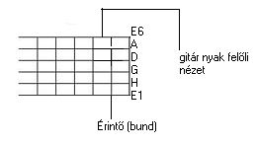
2.Lecke

Első alap akkordok

Nagyon fontos hogy a gitáron az ujjaim „számon” vannak tartva, minden akkordnak megvan a maga ujj rendje. Ezeket számokkal jelöljük, azon a kezünkön, amelyikkel lefogjuk az akkordokat, bal kezes esetén a jobb kezet jelenti, jobbkezes esetén a bal kezet jelenti. A pengetős kezet, ha bontva szeretnénk játszani, úgymond ujjgyakorlattal, akkor a következő a az elnevezés:
Ujjgyakorlat esetén az ujjak elnevezése:

- „p” ujj; hüvelykujj
- „i” ujj; mutatóujj
- „m” ujj; középső ujj
- „a” ujj; gyűrűs ujj

Akkord lefogás esetén a következő az ujjak elnevezése: /tehát az a kéz ujjrendje melyekkel az akkordokat lefogjuk/

- „1” ujj; mutatóujj
- „2” ujj; középső ujj
- „3” ujj; gyűrűs ujj
- „4” ujj; kisujj

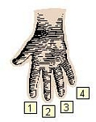

Az akkodokat a C-dúr skálához igazítjuk, és aszerint fogjuk megtanulni ezeket, a rendszer az lesz, hogy minden lecke után lesz egy dal melyet azokkal az akkordokkal lehet eljátszani. A most még nehezebb akkordokat és fogásokat, kihagyjuk és később fogunk visszatérni annak lefogásához.

Első akkordunk a C-dúr, mely három hang lefogásából áll (c;e;g).
Második akkordunk az A-moll mely szintén három hang lefogásából áll (e;a;c)
Harmadik akkordunk a D-moll mely szintén három hang lefogásából áll (a;d;f)
Negyedik akkordunk a G-dúr mely szintén három hang lefogásából áll (g;h;g’)

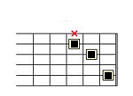  C-dúr | 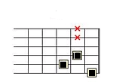  D-moll
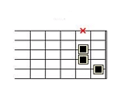  A-moll | 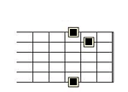  G-dúr

Tanuljunk meg egy pengetési módot mellyel, majdnem mindent dalt lel lehet játszani. 4/4-es az üteme, a pengetés pedig a következő: le-le-föl-föl-le-föl.
Az akkordok megfelelő váltását jó ha tudjuk, és begyakoroljuk hogy minél tovább tudjunk pengetni ez is jó gyakorlás kérdése. Az első dal melyet megtanulhatunk egy mindnyájunk számára ismerős dal, de ebben, ritmusban lehet, hogy lassabbnak tűnik de a gyakorlás és kezdés miatt, nagyon alkalmas az elején.

Minden mi él….
C
Minden mi él csak Téged hirdet,
Am
Minden dicsér, mert mind a Műved,
Dm
Azzal hogy él ezt zengi Néked,
G
Dicsérlek én, dicsérlek Téged.
3.Lecke

Már négy akkordot megtanultunk, és már tanulhatjuk a következő négy akkordot.

Első akkordunk, amit megtanulunk a G-dúr⁷ /G⁷/, mely a következő három hang lefogásából áll,(g;h;f)
Második akkordunk az E-moll, mely a következő két hang lefogásából áll,(h;e)
Harmadik akkordunk az E-dúr mely a következő három hang lefogásából áll,(h;e;gisz)
A negyedik akkordunk már kicsit nehezebb az F-dúr ami a következő négy hang lefogásából áll,(f;a;c;f’)

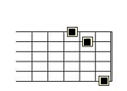  G⁷ | 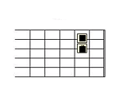  E-moll
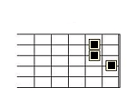  E-dúr | 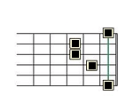  F-dúr

Ehhez az akkordokhoz két dal is van, mivel az ütem miatt, gyorsabbat még nem játszhatunk.
Kicsi vagyok én….  C G7 C  Kicsi vagyok én, mégsem félek én.  C F C  Kicsi vagyok én, mégsem félek én.  F G  Semmi baj nem lehet,  C E  mert engem Jézus szeret.  Am G7 C  Kicsi vagyok én, mégsem félek én. | Indulj meg te föld.....  am dm  Indulj meg te Föld  G C  az Úr orcája elôtt  am dm  Jákobnak és Izraelnek  E am  Istene előtt.
4. Lecke

Ebben a leckében szintén négy akkordot fogunk megtanulni. Melyeket már más ritmusban fogunk játszani.

Első akkordunk a D-dúr mely a következő négy hang lefogásából áll,(a;d;fis)
Második akkordunk az A-dúr mely a következő három hang lefogásából áll,(e;a;cis)
Harmadik akkordunk az A⁷-dúr mely a következő négy hang lefogásából áll,(e;a;cis;g)
Negyedik akkordunk a H-moll mely a következő négy hang lefogásából áll,(fis; ,fis;h;d;fis’)

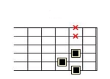  D-dúr | 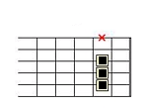  A-dúr
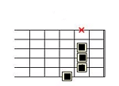  A⁷ | 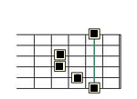  H-moll

Dal a harmadik leckéhez:

Csak álltok szótlanul.....  D A7 D D7  1.Csak álltak szótlanul,  G A D D7  a dárda földre hull,  G A D hm  itt más erô az Úr,  em A7 D  itt más erő az Úr! | G A D hm  Refr. Föltámadt! Allelúja!  em A7 D hm  Föltámadt! Allelúja!

A dalok szándékosan nincsenek az összes versszakkal ellátva.
5. Lecke

Ebben a leckében a következő négy akkordot fogjuk megtanulni:

Első akkord a H-dúr mely a következő négy hang lefogásából áll,(h;fis;h;dis)
A második akkord a H⁷ mely a következő három hang lefogásából áll,(h;fis;dis)
A harmadik akkord Fis-moll mely a következő három hang lefogásából áll,(fis;cis;fis’)
A negyedik akkord az Em⁷ mely a következő három hang lefogásából áll,(h;e;d’)

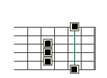  H-dúr | 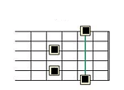  H⁷
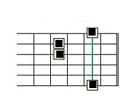  Fis-moll | 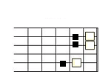  Em⁷

Jöjjetek hozzám….  E H A E  Mester hol lakol, Jézus merre jársz  Fism E H  Mutasd meg, hogy hol van az ország  E H A E  Mester hol lakol, kérünk, válaszolj  Fism H H⁷  Hogy merre visz az út.  Refrén:  G Am  Jöjjetek hozzám, lássátok  D G  Jöjjetek hozzám kik megfáradtatok, | Em Am  Töröljük le együtt a világ könnyeit  D H  Gyógyítsuk meg együtt a világ sebeit  G Am  Jöjjetek hozzám, érintsetek  D G  Jöjjetek hozzám, és bátran higgyetek  Em Am  Szeressétek egymást, mint én szerettelek  D H  Ímé az Ország itt van köztetek  E E / A E / E E E H  /:Totus tuus (3x)…………Teljesen a tied:/

6.Lecke

Ebben a leckében még egy pár akkordot felírok, amikkel találkozhatsz, de csak az ábrákat írom le. A Függelékben találod a teljes akkord táblázatot, és még egy pár éneket, valamint pengetési gyakorlatokat.

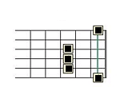  B-dúr | 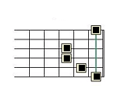  B-moll
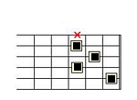  C⁷ | 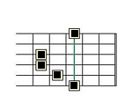  C-moll
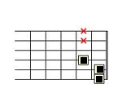  Dm⁷ | 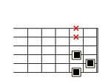  D⁷
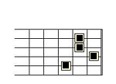  E⁷ | 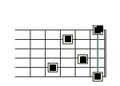  F⁷
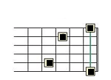  Fm⁷  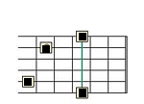  Gm⁷ | 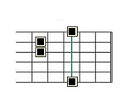  G-moll

Az akkordok és az alapok ezek volnának a függelékben egy összesített akkord táblázatot találsz, és mellette még egy pár ének is megtalálható.

Ha mindent jól csináltunk akkor már tudsz gitározni. Eredményes gitározást.

Függelék

Indulj és menj

Em G D Em
1.Indulj és menj, hirdesd szavam
C D Em H
Népemhez küldelek én
Em G D Em
Tövis és gaz, vér és panasz
C D Em H
Meddig hallgassam még Én

G D H Em
/Küldelek Én, megáldalak Én,
C D Em (H)
Csak menj és hirdesd szavam/

2.Tüzessé teszem ajkaidat,

Gyémánttá homlokodat,

Népemnek õrévé rendellek Én,

Lelkemet adom mellé

Ne félj mert megváltottalak

D G A D Hm
Ne félj mert megváltottalak, neveden szólítottalak
Em A A7 D

Karjaimba zártalak, örökre enyém vagy!
A D G A
Viruló réteken át hûs forrás felé vezetlek
Hm Em A D
Pásztorod vagyok, elveszni senkit nem hagyok
Hm Em G D
Karom feléd tárom, kiárad áldásom
Hm Em A D
Nem rejtõzöm el, szívem a szívednek felel
Hm Em A D
Amikor úgy érzed, nyomaszt az élet.

Ne félj…..

A D G A
Nem taszítalak el, amikor vétkezel
Hm Em A D
Irgalmat nyersz a szívemben, örök feléd a hûségem
Hm Em G D
Amerre jársz, védlek, nyomodba lépek
Hm Em A D
Nem rejtõzöm el, szeretetlángom átölel
Hm Em A D
Ne félj, ha éjben jársz, hidd, hogy a fény vár rád.

Kenyered és borod

C G a
Kenyered és borod táplál engem
F d G G7
Te gyógyítod szívem, hogyha fáj
C E a
Maradj velem, úgy kérlek, Jézus
F G C
Maradj velem Tied, vagyok, Neked élek már.

Amíg Veled járok én az úton,
Minden gondom messze, messze száll
Maradj velem, úgy kérlek, Jézus
Maradj velem Tied, vagyok, Neked élek már.

Leborulva hálát adok Néked,
Ajkamról most hála dala száll
Maradj velem, úgy kérlek, Jézus
Maradj velem Tied, vagyok, Neked élek már.

Áldjátok az Urat

Em Am
Áldjátok az Urat
H7 Em
Áldjátok szent nevét
C D
Kik házában álltok napról napra
Hm Em
Dicsérjétek szüntelen Õt!
Am
Tárjátok kezeitek
D7 Em
Az élõ Isten felé,
D Em
Áldjon meg téged Sionból az Úr
D Hm Em
Ragyogtassa arcát reád!

Életünk Krisztus

G C D G
Életünk Krisztus élete,
C D G
Életünk az Atya szeretete
C D G H7 e
Életünk az Egyház Szentlelke
Am F D
Életünk, életünk Krisztus

G C D G
Életünk Krisztus, halleluja
G C A D
Életünk el van rejtve õbenne
G C D E
Életünk Krisztus halleluja,
Am D G C G
Életünk Krisztus.

Tied a dicsőség…
A Ciszm
Tied a dicsõség és imádás,
D Hm
felemeljük kezeinket,
E E7
így dicsérjük szent neved. (2x)
A Fism
Ó hatalmas, kezed nagy csodákat tesz,
D Hm
Veled senki nem ér fel,
E E7
Veled senki nem ér fel. (2x)

Jézus Életem

F B C
Jézus életem, erõm, békém.
F B C
Jézus társam, örömöm.
B A Dm
Benned bízom, Te vagy az Úr,
C F B C
már nincs mit félnem, mert bennem élsz,
Am Dm B C F
már nincs mit félnem, mert bennem élsz.

Mi csak vándorok

C F C
Mi csak vándorok vagyunk itt a földön,
G C
Vándorként éljük életünk.
F C
És a szívünk úgy vágyik égi hazánkba
G C
Jézushoz, mert Õ az Úr.
G C
Ha földi sátrunk egyszer összedõl,
G7 C
az életünk majd véget ér,
F C
az angyaloknak kórusához társul énekünk,

D G
a szentekkel zengjük örökké.

F C G F
Áldunk Téged, imádunk Téged,
C F G G7 /1
Mert szent kereszted által megváltottad a világot. x2
C d F G C

A föld és az ég asztalunknál

Hm E A D
A föld és az ég asztalunknál összeér,
G A D Hm
értünk lett élet ez a bor és a kenyér!
G A D Hm
Őáltala, Ővele, Őbenne,
A G
Tied vagyunk, Tied vagyunk,
A Hm
Tied vagyunk, Tied vagyunk!

Hm Fis
Ments meg minket, táplálj minket,
Hm Em Fis
ments meg minket, táplálj minket
Hm G D
ments meg minket, táplálj minket,
Hm
ments meg minket!

A világnak Krisztus kell

C G C F C G
A világnak Krisztus kell! A világnak Krisztus kell!

C E Am C G C
A világnak kellesz te is, mivel te Krisztushoz tartozol.
F C F C G C
Emlékezz! Emlékezz! Te Krisztushoz tartozol!

Akkord összesítés

C-dúr | C-moll | C⁷ | D-dúr
D-moll | D⁷ | Dm⁷ | E-dúr
E-moll | E⁷ | Em⁷ | F-dúr
F⁷ | Fm⁷ | Fis-moll | G-dúr
G⁷  A-dúr | G-moll | Gm⁷  B-dúr | A-moll
A⁷ | H-moll | H⁷ | B-moll

Ujjgyakorlatok bontogatáshoz:

p,i,m,i,a,i,m,i
pa,i,m,a,m,i
p,i,m,a
pi,m,a,m,i

Pengetési gyokorlatok.

- ………………………………………..
- ………………………………………..
- ………………………………………..
- ………………………………………..
- ………………………………………..
- ………………………………………..
- ………………………………………..

